|  |  |
| --- | --- |
|  | МИНИСТЕРСТВО ОБРАЗОВАНИЯ И НАУКИ РЕСПУБЛИКИ ТАТАРСТАН **Государственное автономное профессиональное образовательное учреждение** **«ЗЕЛЕНОДОЛЬСКИЙ МЕХАНИЧЕСКИЙ КОЛЛЕДЖ»** (ГАПОУ «ЗМК») |

**09.02.03 «Программирование в компьютерных системах»**

# **МДК 03.01. ТЕХНОЛОГИЯ РАЗРАБОТКИ ПРОГРАММНОГО ОБЕСПЕЧЕНИЯ**

**Отчет о практических работах**

**Исполнитель**: Темуров Ибрахим Равшанович

**Группа**: 205

**Преподаватель:** Алемасов Евгений Павлович

**Дата сдачи** 12.12.2023  **Оценка** ____________

**Подпись преподавателя**  _______________________

**ЗЕЛЕНОДОЛЬСК – 2023**

**Работа №1. Создание диаграммы прецедентов (вариантов использования).**

**Цель:** ознакомиться и получить навыки построения диаграмм вариантов использования.

Технология создания диаграмм UML представлена на примере задачи о сборке и продаже компьютеров.

**Задание**.

1. Выделить действующих лиц и прецеденты.
2. Создать диаграмму вариантов использования, в которой будут заданы прецеденты и действующие лица.
3. Вставить отношения между вариантами использования и действующими лицами.

**Основные сведения**

***Диаграмма вариантов использования (Диаграмма прецедентов).***

Данная диаграмма предназначена для построения модели, которая будет отражать функционирование системы в окружающей среде.

При построении диаграммы используют следующие элементы:

* *действующее лицо (актер)* – обозначает роль пользователя, взаимодействующего с какой-либо определенной сущностью. Действующим лицом может быть не только человек, но и объекты внешнего мира;
* *прецеденты* – отображают действия, выполняемые системой, которые приводят к результатам, наблюдаемым действующими лицами.

Между прецедентами существуют связи:

* *обобщение* – показывает общность ролей;
* *включение* – показывает связь нескольких прецедентов, где базовый использует функциональное поведение связанных с ним вариантов использования;
* *расширение* – показывает взаимосвязь базового прецедента и прецедентов, которые являются специальными случаями.

В качестве предметной области в ходе работы будет использоваться

«Предприятие по сборке и продаже компьютеров» и для нее необходимо выделить *действующих лиц*.

* *Менеджер по работе с клиентами* – сотрудник, который работает с заказчиком и его заказом.
* *Менеджер по снабжению* – сотрудник, занимающийся закупкой необходимых комплектующих.
* *Инженер по сборке настольных компьютеров* – сотрудник, который занимается сборкой настольных компьютеров.
* *Инженер по сборке ноутбуков* – сотрудник, занимающийся сборкой ноутбуков.
* *Инженер по тестированию* – сотрудник, который занимается тестированием компьютеров.
* *Завскладом* – сотрудник, заведующий складом комплектующих частей.

Теперь для действующих лиц надо выделить *прецеденты*, которые будут предоставлять им возможность выполнять необходимые функции.

* *Работа с заказом* – позволяет менеджеру по работе с клиентами выполнять действия с заказом (добавлять, изменять, удалять).
* *Управление информацией о клиенте* – дает возможность менеджеру по работе с клиентами добавлять или удалять клиентов, а также просматривать информацию о них.
* *Управление информацией о поставщиках* – позволяет менеджеру по снабжению добавлять или удалять поставщиков.
* *Управление информацией о комплектующих* – дает возможность просматривать информацию о комплектующих, производить анализ расходования, делать заказы.
* *Сборка компьютеров* – позволяет инженеру по сборке просматривать наряды на сборку компьютеров и отмечать ход выполнения работы.
* *Требование необходимых комплектующих* – предназначено для запроса инженером по сборке необходимых запчастей со склада.
* *Учет поступления и выдачи комплектующих* – позволяет завскладом вести учет поступления и выдачи запчастей со склада.

Исходя из приведенного выше, ясна связь между действующими лицами и прецедентами. В схеме вариантов использования возможен только один тип связей – это отношение коммуникаций (в Visio фигура называется

*«Ассоциация»*).

Для удобства связи «Менеджера по сборке настольных компьютеров» и

«Менеджера по сборке ноутбуков» их можно объединить, добавив еще одно действующее лицо – «Менеджер по сборке». Чтобы их корректно объединить, необходимо использовать фигуру *«Обобщение»*.

Отношение между прецедентами «Работа с заказом» и «Управление информацией о клиенте» будет отношением расширения (фигура

*«Расширить»*), так как когда действующее лицо «Менеджер по работе с клиентами» работает с заказом, то он не всегда при этом управляет информацией о клиентах.

Прецеденты «Сборка компьютеров» и «Требование необходимых комплектующих» представляют между собой отношение включения (фигура

*«Включить»*), поскольку для сборки компьютеров нужно заказывать необходимые запчасти со склада.



Рисунок 1 - Диаграмма вариантов использования

**Работа №2. Создание диаграммы прецедентов (вариантов использования).**

**Цель:** ознакомиться и получить навыки построения диаграмм вариантов использования.

Технология создания диаграмм UML представлена на примере задачи о сборке и продаже компьютеров.

**Задание**.

1. Выделить действующих лиц и прецеденты.
2. Создать диаграмму вариантов использования, в которой будут заданы прецеденты и действующие лица.
3. Вставить отношения между вариантами использования и действующими лицами.

**Основные сведения**

В качестве предметной области в ходе работы будет использоваться

«Мобильное приложение по оплате услуг за электроэнергию» и для нее необходимо выделить *действующих лиц*.

* Не зарегистрированный пользователь.
* Зарегистрированный пользователь.

Теперь для действующих лиц надо выделить *прецеденты*, которые будут предоставлять им возможность выполнять необходимые функции. Теперь для действующих лиц надо выделить *прецеденты*, которые будут предоставлять им возможность выполнять необходимые функции.

* Регистрация – позволяет зарегистрироваться не зарегистрированному пользователю в систему.
* Ввод счёта – необходимые данные для регистрации пользователя.
* Ввод пароля – необходимые данные для регистрации.
* Ввод ФИО – необходимые данные для регистрации.
* Привязка банковской карты – возможность после регистрации незарегистрированного пользователя.
* Авторизация – позволяет авторизоваться авторизованному пользователю в систему.
* Оплата услуги за электроэнергию – действие зарегистрированного пользователя.
* Подтверждение оплаты – обязательное условие оплаты услуги за электроэнергию.
* Ввод показания – обязательное условие оплаты услуги за электроэнергию.
* Запрос отчёта по оплате – дополнительная возможность оплаты услуги за электроэнергию.
* Указание периода для отчета – обязательное условие запроса отчёта по оплате лицевого счёта.
* Скачать – действие зарегистрированного пользователя.
* Генерация квитанции – обязательное условие действия скачать.



Рисунок 2- Диаграмма вариантов использования

**Работа №3. Создание диаграммы прецедентов (вариантов использования).**

**Цель:** ознакомиться и получить навыки построения диаграмм вариантов использования.

Технология создания диаграмм UML представлена на примере задачи о сборке и продаже компьютеров.

**Задание**.

1. Выделить действующих лиц и прецеденты.
2. Создать диаграмму вариантов использования, в которой будут заданы прецеденты и действующие лица.
3. Вставить отношения между вариантами использования и действующими лицами.

**Основные сведения**

В качестве предметной области в ходе работы будет использоваться «Программа для фитнес-центра по распределению фитнес – расписания и контроля его соблюдения» и для нее необходимо выделить *действующих лиц*.

* Не зарегистрированный Клиент.
* Клиент.
* Тренер.
* Администратор.

Теперь для действующих лиц надо выделить *прецеденты*, которые будут предоставлять им возможность выполнять необходимые функции. Теперь для действующих лиц надо выделить *прецеденты*, которые будут предоставлять им возможность выполнять необходимые функции.

* Регистрация – позволяет зарегистрироваться не зарегистрированному клиенту в систему.
* Отправление заявки тренеру – действие клиента, который предусматривает, то что клиент авторизован.
* Авторизирование – действие, которое включает в себя ввод телефона и ввод пароля.
* Ввод телефона – обязательное действие для авторизации.
* Ввод пароля - обязательное действие для авторизации.
* Регистрирование – действие не зарегистрированного клиента, включающее в себя ввод фио, добавление фото профиля, ввод пола, ввод даты рождения.
* Ввод фио - обязательное действие для регистрации.
* Добавление фото профиля - обязательное действие для регистрации.
* Ввод пола - обязательное действие для регистрации.
* Ввод даты рождения - обязательное действие для регистрации.
* Взаимодействие с заявкой – действие тренера.
* Отклонение заявки – возможный путь взаимодействия с заявкой.
* Принятие заявки - возможный путь взаимодействия с заявкой.
* Указание причины – обязательное действие для отклонения заявки.
* Выставление плана индивидуальных занятий для клиента – обязательное действие для принятия заявки.
* Просмотр списка текущих клиентов – действие тренера.
* Добавление новых тренеров – действие администратора.
* Записывание на курсы тренеров – действие администратора.
* Предоставление скидки постоянным клиентам – действие администратора.
* Процент выполненных упражнений – действие при просмотре списка текущих клиентов.
* Указание процента выполненного всего цикла тренировок– действие при просмотре списка текущих клиентов.
* Выведение среднего показателя пульса– действие при просмотре списка текущих клиентов.

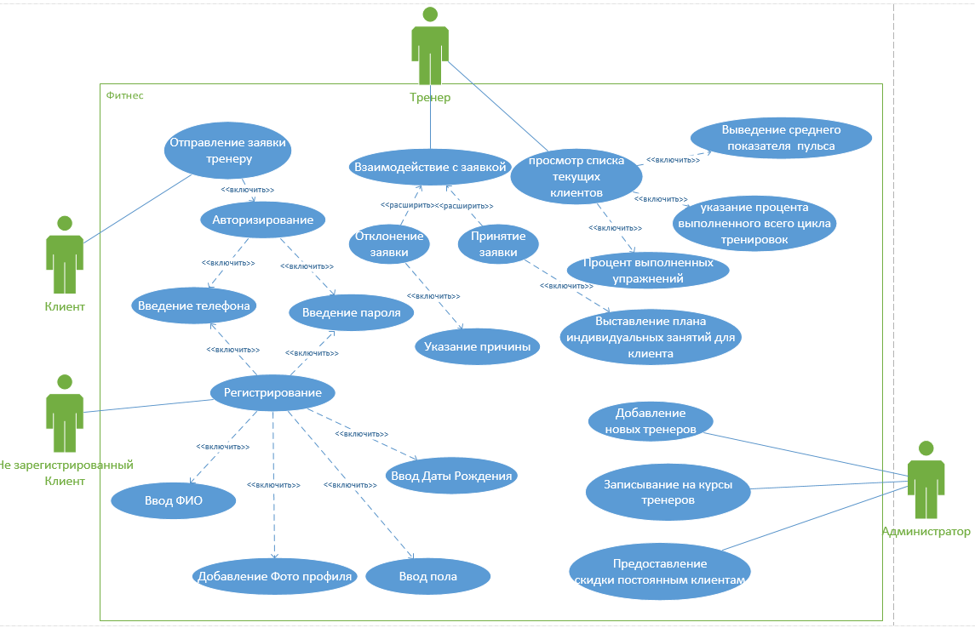

Рисунок 3 - Диаграмма вариантов использования

**Работа №4. Создание диаграммы прецедентов (вариантов использования).**

**Цель:** ознакомиться и получить навыки построения диаграмм вариантов использования.

Технология создания диаграмм UML представлена на примере задачи о сборке и продаже компьютеров.

**Задание**.

1. Выделить действующих лиц и прецеденты.
2. Создать диаграмму вариантов использования, в которой будут заданы прецеденты и действующие лица.
3. Вставить отношения между вариантами использования и действующими лицами.

**Основные сведения**

В качестве предметной области в ходе работы будет использоваться «Спорт» и для нее необходимо выделить *действующих лиц*.

* Неавторизованный клиент.
* Авторизованный клиент.
* Клиент.
* Администратор.
* Менеджер.

Теперь для действующих лиц надо выделить *прецеденты*, которые будут предоставлять им возможность выполнять необходимые функции. Теперь для действующих лиц надо выделить *прецеденты*, которые будут предоставлять им возможность выполнять необходимые функции.

* Формирование заказа – действие Менеджера и Клиента.
* Просмотр товара – действие Менеджера и Клиента.
* Выбор пункта выдачи – действие Клиента.
* Редактировать заказы – действие Менеджера.
* Добавление товаров – действие Администратора.
* Редактирование товаров – действие Администратора.
* Удаление товаров – действие Администратора.

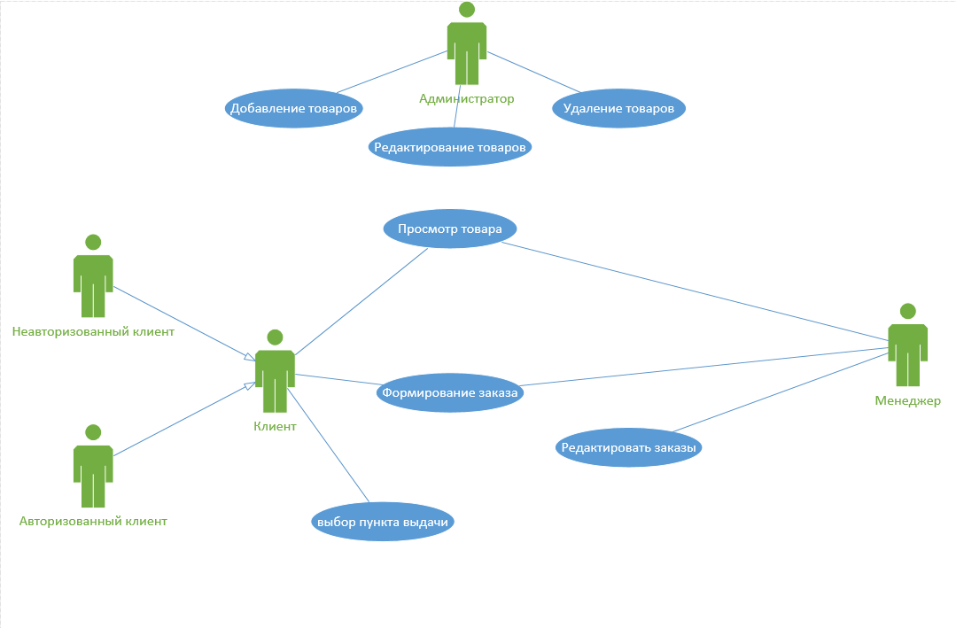

Рисунок 4 - Диаграмма вариантов использования

**Работа №5. Создание диаграммы прецедентов (вариантов использования).**

**Цель:** ознакомиться и получить навыки построения диаграмм вариантов использования.

Технология создания диаграмм UML представлена на примере задачи о сборке и продаже компьютеров.

**Задание**.

1. Выделить действующих лиц и прецеденты.
2. Создать диаграмму вариантов использования, в которой будут заданы прецеденты и действующие лица.
3. Вставить отношения между вариантами использования и действующими лицами.

**Основные сведения**

В качестве предметной области в ходе работы будет использоваться «Мероприятие» и для нее необходимо выделить *действующих лиц*.

* Участник.
* Не зарегистрированный пользователь.
* Модератор.
* Организатор.
* Жюри.
* Не зарегистрированный мембер.

Теперь для действующих лиц надо выделить *прецеденты*, которые будут предоставлять

им возможность выполнять необходимые функции. Теперь для действующих лиц надо

выделить *прецеденты*, которые будут предоставлять им возможность выполнять

необходимые функции.

* Просмотр информации о активностях – действие Не зарегистрированного пользователя.
* Просмотр профиля – действие Участника.
* Изменение своего профиля - действие Участника.
* Работа в группе с др. участниками - действие Участника.
* Регистрирование - действие Не зарегистрированного мембера.
* Управление событиями в системе – дейстивие организатора.
* Добавление мероприятиями – действие организатора.
* Добавление активностей – действие организатора.
* Регистрация на мероприятие – действие, обязательного условия для выбора активности для модерации и координирования участников.
* Координация участников – действие Модератора, которое включает в себя регистрацию на мероприятие.

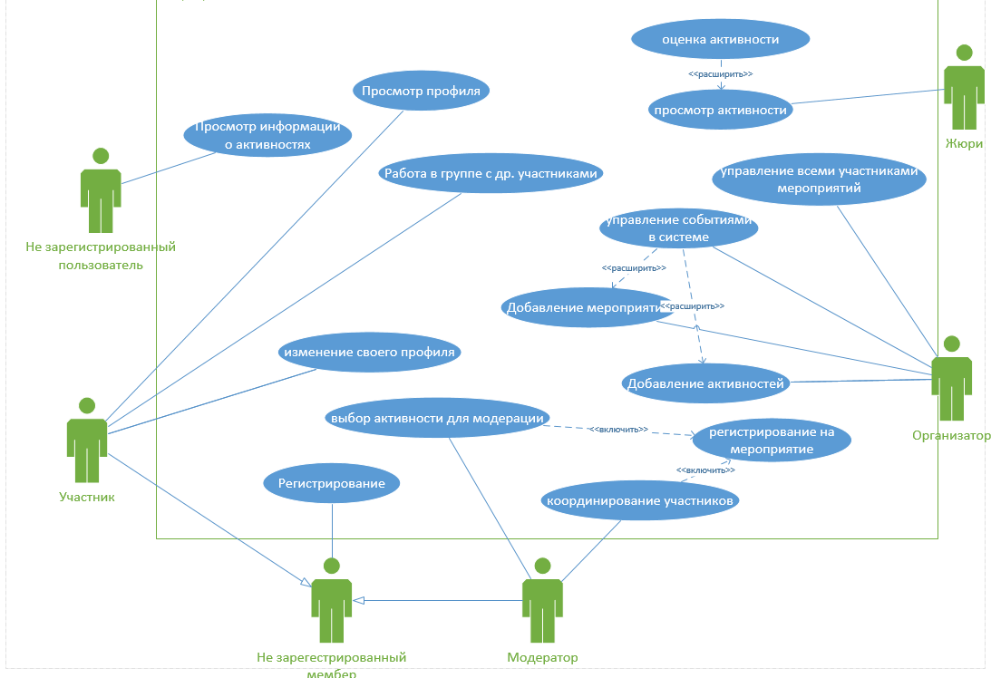

Рисунок 5 - Диаграмма вариантов использования

**ы**